ACREDITACIÓN DE REQUISITOS DEL POSTOR
(de los términos de referencia)

Señores
SUBGERENCIA DE LOGISTICA
Presente.-

Acreditar:

Servicio de contratación para el dictado del taller “Herramientas IA para la Alta Dirección

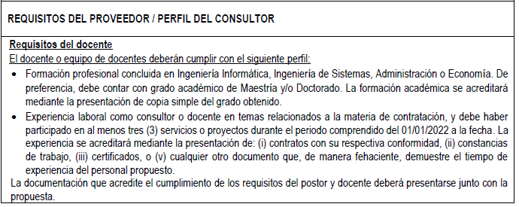

Servicio de contratación para el dictado del Taller “Inteligencia artificial para optimizar la función logística”

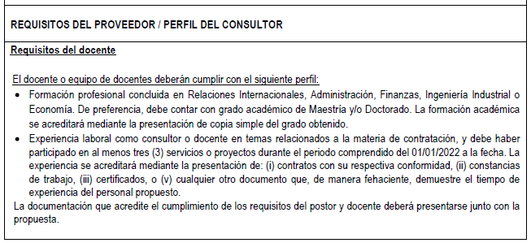

[CONSIGNAR CIUDAD Y FECHA]

…….………………………….…………………..
Firma, Nombres y Apellidos del postor o
Representante legal o común, según corresponda

